

**TISKOVÁ ZPRÁVA 6. prosince 2022**

**10 LET GLAMPINGU V ČESKÉ REPUBLICE:**

**OD PRVOPOČÁTKŮ AŽ KE SPOLEČENSKÉMU FENOMÉNU**

**Glamping (pojem vzniklý spojení slov „glamorous“ a „camping“) vstoupil do ČR zhruba před 10 lety. Tehdy jeden z jeho tuzemských průkopníků Lukáš Otevřel vytvořil první projekt v duchu glampingu: hausbót Port X – udržitelný dům na vodě. Od něj už vedla cesta k prvním minimalistickým glampingovým stavbám na romantických, často opuštěných místech uprostřed přírody po celé zemi. Zrodil se typový domek DONE a společnost Tiny Company. Mezi Čechy – vyhlášenými milovníky přírody, turistiky, chataření, chalupaření i stanování – si glamping postupně začal získávat popularitu. Dnes už je u nás společenským fenoménem, který oslovuje stále více těch, kdo chtějí utéct z uspěchaných měst do ticha přírody, ale zároveň se nedokážou obejít bez pohodlí a luxusu, které poskytuje moderní život ve městě. Další projekty od Tiny Company proto na sebe nenechaly dlouho čekat: tím nejnovějším je typový domek A-House, který se setkal s velkým zájmem v červnu při své světové premiéře na 60. ročníku prestižního veletrhu Salone del Mobile v Miláně a Tiny Company právě nyní dokončuje jeho první realizace na několika místech v ČR.**

**Udržitelnost v první řadě**

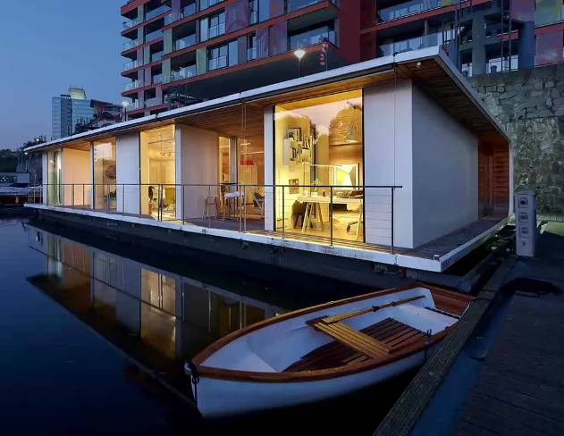Lukáš Otevřel, jeden z průkopníků glampingu v ČR, dříve působil v marketingové agentuře. Postupem času si ale uvědomil, že nechce vyzývat lidi ke spotřebě, ale k udržitelnosti. A tak se před více než 10 lety pustil do svého prvního projektu v duchu glampingu: pasivní **hausbót Port X (ateliér SAD)** je svým designem, vybavením i přístupem k životnímu prostředí vskutku nadčasový. Předznamenal tak cestu, kterou se Lukáš Otevřel vydal dál: k realizaci typových glampingových domků DONE ve spolupráci s ateliérem Ddaann a později k založení společnosti Tiny Company. Tyto domky mají totiž obdobné charakteristické rysy jako Port X: minimalismus, ale přitom s veškerým komfortem. Soběstačnost, k níž přispívají mj. ekologické, kvalitní a odolné materiály (především dřevo) a chytré technologie i vybavení. A v neposlední řadě také estetickou kvalitu a eleganci.

**Romantická místa v přírodě**

Pro glamping jsou typická kouzelná místa, kam se sice můžete dostat, ale pokud byste zde chtěli strávit delší dobu, potřebovali byste spacák a karimatku. Na leckterých takových místech dnes najdete právě **glampingové domky DONE** od Tiny Company. *„Možnosti glampingu jsou široké: lze si vybírat z různých řešení podle míry napojení na okolní svět, kterou hledáte. Může to být místo v lese, kde nepotkáte živou duši a strávíte tu romantický víkend bez elektřiny a tekoucí vody, nicméně pod střechou a v pohodlné posteli. Na své si ale přijdou i ti, kdo preferují luxus a chtějí plný komfort, teplou sprchu po celodenním pobytu v přírodě, solární panely na střeše a vlastní mobilní baterii, kterou si rovněž v Tiny Company sami vyvíjíme, aby mohli být ve spojení se světem,“* komentuje Lukáš Otevřel. Mezi taková místa s domkem DONE, kde můžete celoročně glampingovat, patří například nová realizace Podhájí, Glampit v Sedlčanech, Beldov v Jizerských horách či Paseca v srdci Posázaví.

**Od malého k trochu většímu: aneb od DONE k A-House**

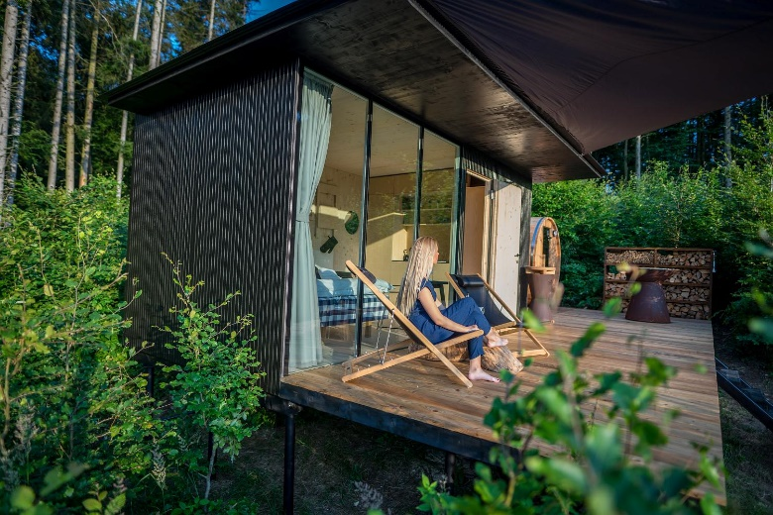Na 12 m2 plochy jednopodlažního typového domku DONE s obdélníkovým půdorysem o velikosti 2,5 × 5 metrů se vejde všechno, co pro komfortní zážitek v přírodě potřebujete. Hlavní část, která obvykle nabízí překrásné výhledy do krajiny, v sobě kombinuje ložnici, obytnou místnost a kuchyň s kamny. Za stěnou kuchyně se pak skrývá toaletní prostor s WC a sprchou. Technická místnost má samostatný vstup zvenčí. Celý domek je pojat v podstatě jako velká dřevěná stavebnice, takže je vhodný i pro samostavbu ve dvou až třech zručných lidech. Montovaná dřevostavba stojí na základovém roštu z KVH hranolů, který je zakotven do terénu pomocí zemních vrutů. Základním materiálem vnější konstrukce jsou CLT panely z masivního smrkového dřeva, terasa i vnější fasáda jsou z modřínu, případně z borovice. Střecha s mírným sklonem je pokrytá jemně zvlněným hliníkovým plechem v antracitové barvě, která ladí se zbytkem domku a přispívá k tomu, aby dobře zapadl do přírody a byl co nejméně nápadný. Z přední strany domku lze skrz velkoformátové fixní zasklení pohlédnout do interiéru – nad prosklenou stěnou je však ukrytá garnýž, která může obyvatelům zajistit dostatek soukromí. „*Typový domek DONE je možné si pořídit ve třech předdefinovaných konfiguracích: od té zcela základní až po variantu DONE Glamp pro pozemek se sítěmi. Anebo je možné ušít domek zcela na míru podle představ jeho majitele. Přizpůsobený jeho touhám a přáním, ale i možnostem pozemku, na který má být umístěn,“* dodává Lukáš Otevřel, který při glampingových realizacích spolupracuje s renomovanými architekty - ateliérem Ddaann, studiem Perspektiv, architektkou Linou Bellovičovou a dalšími.

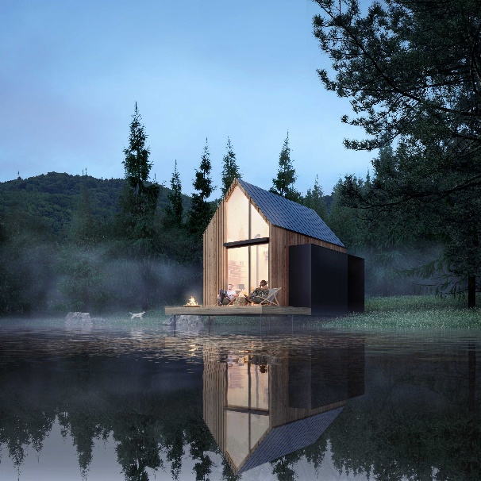V reakci na společenskou poptávku – především na ještě větší komfort, kapacitu a využití např. v lokalitách, kde jsou povinné sedlové střechy – přišla letos Tiny Company s novinkou v podobě **glampingového domku A-House, který vznikl ve spolupráci s ateliérem Perspektiv.** Ten má vnitřní dispozici 24 m2, dalších 12 m2 tvoří mezipatro a 12 m2 zaujímá terasa před domkem. Velkorysé prosklení zaručuje dokonalé splynutí s přírodou. Tvrzené a reflexní sklo zajišťuje bezpečnost pro obyvatele i zvířata, zároveň je možnost jej automaticky zastínit pouhým zmáčknutím tlačítka a vytvořit tak z okna neprůhlednou mléčnou plochu, která funguje na bázi tekutých krystalů. Robustní lepené smrkové CLT panely stabilizují konstrukci. A modřínová fasáda zaručuje izolaci proti vlhkosti a dotváří estetiku celého projektu. Pokročilé technologie pro výrobu elektřiny a úpravu vody přinášejí svobodu užívání i na nezasíťovaném pozemku a zajišťují skutečnou nezávislost stavby. V interiéru rozděleném do dvou podlaží lze nalézt vše, co je potřeba ke komfortnímu přenocování na pár dní i na delší dobu. Ve spodním podlaží se nachází kuchyňka, obytný prostor s topným kobercem a kamny, v chodbičce vedoucí ke koupelně pak vestavěná skříň splývající se dřevěnou stěnou a za dveřmi luxusní koupelna s toaletou, sprchou a umyvadlem.

Topný koberec vytváří pohodlí temperováním a vytápěním s velmi nízkou spotřebou energie vhodnou pro off-grid systémy. Žebříkem do patra vystoupáte do ložnice. Sem se vejde jen matrace, ale vzhledem ke své šířce 2,5 metru poskytuje prostor na spaní až čtyřem lidem. Přímo nad ní se rýsuje střešní okno na pozorování hvězd, zasazené do sedlové střechy.   
A-House však nezapomíná ani na skladování věcí, jako jsou kola či lyže, jako součást realizace může vzniknout třeba i sauna. *„První realizace A-House již vznikají, a ještě letos budou dokončeny pro soukromé využití na třech místech v ČR. Brzy však přibydou i realizace určené ke krátkodobému pronájmu,“* říká Lukáš Otevřel.

**Interiér pro veškeré pohodlí**

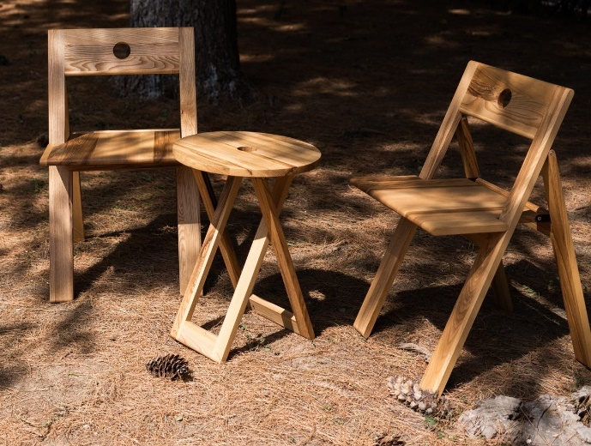Že jsou pohodlné postele Johann Malle, povlečení Marielli či audio systémy Bang&Olufsen pouze součástí luxusních bytů? Nikoli! Můžete je najít i v některých glampingových realizacích Tiny Company. Právě komfortní interiér včetně kvalitních ekologických materiálů spoluvytváří celou filozofii glampingu. Proto Tiny Company vytvořila vlastní kolekci **Tiny Furniture** ve spolupráci s vítězi ceny Czech Grand Design, ateliérem Herrmann a Coufal. *„Naše kolekce je vhodná právě pro minimalistický prostor glampingových domků, kde funkční, odolné a navíc esteticky zajímavé kousky obzvlášť vyniknou. Například set stolku a židle se vyrábí ručně z jasanového masivu. Jako vizuální celek zdobí interiér jak ve 3D, tak i ve složeném stavu, kdy se dají pověsit na zeď a působí pak jako grafické obrazce. Chytrý nábytek vyrábíme ve spolupráci s Devoto v Libčicích,“* uvádí Lukáš Otevřel.

**Shrnutí aneb glamping v kostce**

* Ubytování na jedinečných místech
* Klid, soukromí a relaxace v přírodě – bez nutnosti se o nemovitost starat
* Široká škála možností – je možné se ubytovat na nejrůznějších místech
* Glampingové domky jako udržitelné stavby s respektem k životnímu prostředí (základním materiálem je dřevo, využití technologie modulární výstavby a prefabrikace, energeticky úsporná řešení)
* Komfort i na malém prostoru díky využívání smart řešení a chytrých technologií
* Snadná instalace, lze realizovat na pozemcích se sítěmi i bez sítí
* Glamping může být i výhodnou investicí

*„V Česku roste počet těch, kdo chtějí trávit čas mimo město, ale přitom bez chaty či chalupy, které často znamenají velký pozemek a tomu odpovídající starosti o údržbu. Touha lidí trávit více času v přírodě přetrvává i po koronavirové pandemii, která tento trend nastartovala. Do produktivního věku se navíc dostává generace, pro kterou je typické ´sdílet´ spíše než ´vlastnit´. Ze všech těchto důvodů má proto podle mého názoru glamping v České republice velkou budoucnost a velmi široké možnosti. Vedle zcela opuštěných míst mohou glampingové realizace v některých lokalitách povznést na mnohem vyšší úroveň dřívější klasické komorní campingové areály. A využívat ubytování v glampingových domcích mohou nejen romantici na víkend, ale třeba i digitální nomádi či lidé na home office, potřebující čas od času více klidu na svou práci v inspirativním prostředí,“* uzavírá Lukáš Otevřel.

**O Tiny Company**

Zakladatel společnosti a průkopník glampingu v České republice Lukáš Otevřel dříve působil v marketingové agentuře, ale postupem času si uvědomil, že nechce lidi vyzývat ke spotřebě, ale k udržitelnosti. A od této myšlenky už byl jen krok k prvnímu projektu v duchu zásad glampingu: před zhruba 10 lety se jím stal hausbót Port X v pražských Holešovicích: skutečný pasivní dům na vodě využitelný na mnoho způsobů. Po pár letech se Lukáš rozhodl vyrobit malý domek, skýtající veškeré vybavení běžného domu, ale přitom díky chytrým řešením na minimálním prostoru. A tak vznikl typový domek DONE a po nějaké době i společnost Tiny Company. Ta se postupně stává předním českým výrobcem malých „glampingových“ domků, které jsou ekologické, energeticky šetrné, jako modulární stavby se snadno instalují (postavit malý domek je schopen i zručnější kutil) a lze je umístit na pozemcích se sítěmi i bez sítí. Navíc mají i umělecký přesah s vlastním řešením vybavení a nábytku. Tiny Company usiluje o minimalistické proporce staveb s použitím kvalitních a robustních materiálů tak, aby vznikly nadčasové a hodnotné realizace. To vše ve spolupráci s předními architektonickými studii a světovými designéry.

**Kontakty a spojení**

|  |  |
| --- | --- |
| **Tiny Company** | |
| Lukáš Otevřel  [lukas@tinyhousedone.com](mailto:lukas@tinyhousedone.com)  +420 775 115 155 | |
| [**www.tinyhousedone.com**](http://www.tinyhousedone.com)  [**www.tinycompany.cz**](http://www.tinycompany.cz) | |
| Příklady konkrétních realizací: [www.podhaji.com](http://www.podhaji.com) [www.glampit.cz](http://www.glampit.cz) [www.beldov.com](http://www.beldov.com) [www.paseca.cz](http://www.paseca.cz)  **Crest Communications** | |
| Kristina Bradićová  +420 725 889 241  [kristina.bradicova@crestcom.cz](mailto:kristina.bradicova@crestcom.cz) | Kamila Čadková  +420 731 613 609  [kamila.cadkova@crestcom.cz](mailto:kamila.cadkova@crestcom.cz) |